PERENCANAAN GEDUNG PENDIDIKAN ANAK USIA DINI DI SAMARINDA
Penekanan Pada Desain Eco Recreative

Anggraeni
Program Studi Teknik Arsitektur, Fakultas Teknik, Universitas 17 Agustus 1945 samarinda

ABSTRAK

Fasilitas Pendidikan Anak Usia Dini di Samarinda merupakan perencanaan yang bergerak di bidang pendidikan. Fasilitas yang direncanakan meliputi ruang kelas Kindergarten, Playgroup dan Nursery, ruang ibu dan anak, ruang bermain, ruang tidur, ruang musik, laboratorium sains, laboratorium komputer, studio tari, studio lukis, perpustakaan, thematic playgroup,kolam renang, ruang tunggu, poliklinik, dan auditorium. Sesuai dengan ciri sekolah yang disiplin, terdapat peraturan dan sifat anak – anak usia prasekolah (0-6 tahun) yang senang bermain, penuh rasa ingin tahu tetapi mempunyai kemampuan yang terbatas.
Perancang merencanakan perancangan Fasilitas Pendidikan Anak Usia Dini dengan memanfaatkan potensi lahan dan lingkungan sekitar sehingga dapat meningkatkan nilai sosial maupun ekonomi daerah dalam bidang pendidikan. Lalu. Merancang Fasilitas Pendidikan Anak Usia Dini yang selain berfungsi sebagai factor peningkat taraf pendidikan anak bangsa juga dapat menjadi wadah belajar pengenalan anak – anak yang lebih rekreatif untuk menghadapi eraGlobalisasi.

Kata kunci :Pendidikan, Anak usia dini,

ABSTRACT

Early Childhood Education Facilities in Samarinda is planning that moves in the field of education. Facilities planned covering kindergarten classroom, preschools and a nursery, the mother and child, the playpen, sleeping room, music halls, the laboratory of science, the lab computers, the dance studio, studio painting, the library. Thematic preschools, a swimming pool, the waiting room, polyclinic, and the auditorium. In accordance with a school of discipline, there are rules and the nature of children age pre-prosperous school (6-0 year) who love to play, full of curiosity but have the capability of being limited.
Designer facilities planned design of early childhood education by utilizing the potential of land and the surrounding environment so can increase social values and the local economy in terms of education. Then, Design facilities early childhood education that besides serves as a factor increased the nation's standard of education can also be a medium learn the introduction of a childrenmore recreative to face the era of globalization.

Key word : Education, Early Childhood.

PENDAHULUAN
Latar Belakang
Pembangunan pada berbagai aspek bidang berkembang dengan pesat di Indonesia khusunya. Maka selayaknya juga Samarinda sebagai Ibu Kota provinsi Kalimantan Timur mengalami metamorphosis perkembangan pembangunan karena memiliki potensi sumber daya manusia yang memadai. Cikal bakal terbentuknya Negara yang berkualitas dapat dipengaruhi dari kualitas anak – anak generasi penerus suatu bangsa. Di mana masa depan suatu bangsa terletak di tangan anak – anak generasi penerus.
Kurikulum pendidikan pra sekolah di Indonesia saat ini menganggap anak sebagai objek yang mempunyai kemampuan seragam, padahal anak – anak merupakan individu yang memiliki kepribadian dan kemampuan yang beragam. Kepribadian yang berbeda mempengaruhi proses dalam belajar. Di mana pada usia 0 tahun – 6 tahun merupakan masa berkembangnya otak anak yang disebut juga masa golden age anak.
Hingga saat ini sarana yang tepat untuk menampung permasalahan pendidikan yang muncul di masyarakat belumlah ada. Dari keprihatinan tersebut maka fasilitas pendidikan PAUD yang dibentuk menggunakan system multiple intelligence yang diharapkan mampu meningkatkan kualitas pendidikan di Indonesia serta dapat menjawab persoalan di atas.
System multiple intelligence sendiri diperkenalkan oleh Howard Gardner pada pertengahan tahun 1980. Teori ini menggambarkan akal kalangan pluralis yang bertujuan untuk menyatakan perbedaan gaya dan kekuatan kognisi yang beragam dari para individu. Menurut Gardner, ada 8 parameter inteligensi yang meliputi kecerdasan spatial, logis matematik, jasmani / kinestetik, linguistik, musikal, natural, intra pribadi dan antar pribadi. Anak – anak memiliki cara yang berbeda – beda agar dapat dikatakan cerdas baik melalui kemampuan akan gambar, angka – angka dan lainnya.
Sekolah ini direalisasikan dalam bentuk sekolah untuk balita, playgroup, taman kanak – kanak full day ( Gullo, 1990 ) yang dilengkapi dengan fasilitas penunjang seperti lapangan olah raga, Laboratorium Sains, kolam renang, dan lain - lainnya. Full day kindergarten diharapkan dapat memberikan hasil maksimal dalam pendidikan anak – anak, karena system multiple intelligence diterapkan dengan baik karena jangka waktu pengajaran yang lebih panjang.
Bila dipahami dan didalami, sekolah sebagai cikal bakal kemajuan sebuah Negara selayaknya memiliki pendidikan yang baik. Salah satu metode pembelajaran yang dapat diterapkan yaitu metode Pendidikan 3 Dimensi ( pendidikan tubuh – hati – otak ).
- Pendidikan Tubuh
Pendidikan tubuh adalah aspek yang ditekankan pada masa usia dini. Karenanya kegiatan gerak badan, pembentukan tubuh, latihan motorik dasar adalah hal yang diutamakan pada tempat penitipan anak, taman kanak – kanak dan sekolah dasar. Prinsip dari tubuh yang sehat lahirlah jiwa dan otak yang sehat pula tercermin dalam aktifitas belajar di sekolah.
- Pendidikan Hati
Pendidikan hati meliputi kepekaan, diantaranya terhadap sekitarnya, kepekaan bukan hanya terkait dengan diri pribadi tetapi berhubungan dengan orang lain. Misalnya ketika bersikap atau bertindak, yang pertama kali dipikirkan bukan keberhasilan pribadi tetapi apakah orang lain tidak terganggu. Lalu kepekaan terhadap lingkungannya, pendidikan perilaku terhadap kesopanan. Dalam hal pendidikan hati / perilaku diajarkan melalui pembiasaan.
- Pendidikan Otak
Pendidikan otak / pengajaran ilmu pengetahuan adalah hal yang mulai ditekankan di level SD kelas atas, dan semakin ditekankan di SMP dan SMA.
Pendidikan 3 dimensi dengan urutan semacam ini dapat diterapkan pada semua sistem pendidikan. Jadi, bukan otak yang diutamakan tetapi tubuh yang dibina terlebih dahulu, dan setelah terbentuk pondasi tubuh yang mantap, barulah dikembangkan pendidikan hati dan otaknya. Pengembangan otak dapat dipesatkan dengan pondasi tubuh yang sudah terbentuk dan terbangun dengan baik.
Namun jika tubuh dan motorik belum terbentuk dengan baik maka hati dan otak tidak dapat dikembangkan dengan optimal.
TINJAUAN UMUM PENDIDIKAN ANAK USIA DINI
Indentifikasi Pendidikan Anak Usia Dini
Pendidikan prasekolah atau anak usia dini adalah penyediaan belajar untuk anak-anak sebelum dimulainya pendidikan wajib, biasanya antara usia 0 sampai 6 tahun, tergantung pada yurisdiksi.
Pendidikan Anak Usia Dini (PAUD) sebagai strategi pembangunan sumber daya manusia haruslah dipandang sebagai titik sentral dan sangat fundamental serta strategis mengingat bahwa usia dini ini merupakan masa keemasan ( the golden age ) namun sekaligus periode yang sangat kritis dalam tahap perkembangan manusia. Hasil penelitian mengungkapkan bahwa sampai usia 4 tahun tingkat kapabilitas kecerdasan anak telah mencapai 50%. Pada usia 8 tahun mencapai 80%, dan sisanya sekitar 20% diperoleh pada saat anak berusia 8 tahun keatas.
Setiap anak mempunyai hak Pembelajaran awal memerlukan pengembangan pengetahuan faktual, keterampilan, dan pelatihan. Anak harus membangun skema awal dengan mengadopsi pengetahuan dari instruktur melalui penggunaan indera anak itu sendiri.

Standarisasi Ruang Kelas
Menurut ahli psikologi menerangkan bahwa :
- Usia kelompok : masa dimana anak – anak mempelajari perilaku sosial yang diperlukan untuk penyesuaian diri pada waktu mereka masuk SD.
- Usia menjelajah : perkembangan utama yang terjadi selama masa awal masa kanak – kanak berkisar di seputar penguasaan dan pengenalan lingkungan.
- Usia bertanya : usia dimana anak ingin mengetahui keadaan lingkungannya, bagaimana mekanismenya, perasaannya dan bagaimana ia dapat menjadi bagian dari lingkungannya dan salah satu cara dalam menjelajah lingkungannya ialah bertanya.
- Usia meniru : anak suka meniru pembicaraan dan tindakan orang lain pada masa ini.
- Usia kreatif : kreatifitas anak pada masa ini tampak lebih menonjol dibandingkan dengan masa lain dalam perkembangannya.

Sarana prasarana sesuai dengan Permendiknas No. 58/2009 Tentang Standar PAUD berupa :
- Gedung/ruang kelas minimal untuk kelompok A dan B, ruang kantor, ruang guru, ruang tata usaha, ruang kesehatan,KM/WC siswa/guru, ruang tunggu terbuka, ruang terbuka/speeloods, ruang perpustakaan dan sarana bermain luar/dalam/peralatan edukatif ( sesuai dengan standart minimal ) dengan luas lahan minimal 300 m² milik yayasan atau penguasaan tanah dan prasarana bangunan sekolah dalam jangka waktu sekurang-kurangnya 20 tahun. Dengan luasan 1,11m² per anak, dapat pula 3,7m² per anak ( sudah termasuk perabotan pembelajaran.

Rentangan anak usia dini menurut Pasal 28 UU Sisdiknas No.20/2003 ayat 1 adalah 0-6 tahun. Adapun ruang Lingkup Pendidikan Anak Usia Dini, yaitu:
- Masa Bayi - Infant / Nursery ( 3 bulan - 2 tahun )
- Masa Balita - Toddler / Playgroup ( 2 - 4 tahun )
- Masa prasekolah – Preschool / Kindergarten children (5 - 6 tahun ).

Program-program Pendidikan anak usia dini di Indonesia saat ini antara lain dilaksanakan melalui kegiatan :
  - Taman kanak-kanak (TK)
  - Raudhatul Athfal (RA)
  - Kelompok Bermain (KB)
  - Taman Penitipan Anak (TPA)
  - Pos Pelayanan Terpadu (Posyandu)
  - Pos-pos PAUD
  - Sekolah Dasar awal
  - Bina Keluarga Balita (BKB)
Dan satuan pos PAUD lain sejenis

Rasio Guru / Guru Pendamping Dengan Anak
- Kelompok usia 0 - < 1 tahun 1 guru = 4 anak
- Kelompok usia 1 - < 2 tahun 1 guru = 6 anak
- Kelompok usia 2 - < 3 tahun 1 guru = 8 anak
- Kelompok usia 3 - < 4 tahun 1 guru = 10 anak
- Kelompok usia 4 - < 5 tahun 1 guru = 12 anak
- Kelompok usia 5 - < 6 tahun 1 guru = 15 anak
Pembentukan Kecerdasan
Proses Terbentunya Kecerdasan
Kecerdasan telah ada dan mengakar dalam saraf manusia, terutema dalam otak yang merupakan pusat seluruh aktifitas manusia.
Pada anak usia 0 – 3 tahun terjadi proses pertumbuhan sel – sel saraf serta terbentuknya koneksi ( hubungan antar sel – sela saraf ). Setelah berumur 4 – 5 tahun, pertumbuhan otak akan mencapai 80 %. Pengaruh perkembangan neuron dalam SSP ( system saraf pusat ) akan meningkatkan kemampuan daya pikir yang lebih kompleks. Selanjutnya ketika usia anak mencapai 6 tahun lebih terjadi perluasan ruang gerak serta hubungan sosial yang lebih rumit. Kondisi ruang gerak dan perluasan lingkungan memberikan informasi yang semakin banyak dan berubah – ubah. Inilah masa – masa ideal untuk meningkatkan kemampuan fungsional dari struktur otak yang telah terbentuk.
Genotip dan lingkungan member peran yang sama menghasilkan fenotip ( penampakan struktur dan sifap ). Berkaitan dengan konsep kecerdasan yang banyak mendapat perhatian oleh para peneliti, diketahui bahwa dalam struktur otak akan menghasilkan IQ, EQ, dan SQ serta bentuk – bentuk kecerdasan lainnya. Secara singkat, kecerdasan yang menggunakan tolak ukur IQ berada pada otak kiri, kecerdasan emosional / SQ berada pada otak kanan, dan kecerdasan spiritual / SQ berada suatu bagian di dekat lobus temporalis ( daerah sekitar pelipis ).
Menurut Howard Gardner, peneliti sekaligus pencetus teori multiple Intelligence, terdapat 8 jenis kecerdasan manusia, yaitu :
- Kecerdasan matematika dan logika, yaitu kemampuan linguistik dalam sains dan berhitung.
- Kecerdasan bahasa, memiliki kemampuan linguistik yang baik serta serta cerdas dalam mengolah kata.
- Kecerdasan gambar, memiliki imajinasi tinggi kemampuan intuitif yang berkembang baik.
- Kecerdasan musikal, kepekaaan terhadap suara dan irama.
- Kecerdasan tubuh, kecerdasan dalam mengolah tubuh dan gera.
- Kecerdasan sosial, kemampuan dalam membaca pikiran dan perasaan orang lain.
- Kecerdasan diri, kemampuan dalam menganalisis serta menyadari kekuatan dan kelemahan diri.
- Kecerdasan alam, kecerdasan pengamatan alam dan sekitar.

Taman Kanak – Kanak ( Kindergarten )
Pengertian Taman Kanak – Kanak
( Kindergarten )
Kindergarten / taman kanak – kanak adalah bentuk pendidikan bagi anak – anak di bawah usia 7 tahun, dimana anak- anak diajarkan untuk mengembangkan keterampilan dasar dan pengetahuan melalui bermain kreatif dan interaksi sosial, serta sedikit pendidikan formal.

Tujuan Taman Kanak – Kanak
( Kindergarten )
Tujuan diselenggarakannya Taman Kanak - Kanak yaitu :
- Tujuan utama untuk membentuk anak Indonesia yang berkualitas, yaitu anak yang tumbuh dan berkembang sesuai dengan tingkat perkembangannya sehingga memiliki kesiapan yang optimal di dalam memasuki pendidikan dasar serta mengarungi kehidupan di masa dewasa.
- Tujuan penyerta untuk membantu menyiapkan anak mencapai kesiapan belajar (akademik) di sekolah.

Prinsip – Prinsip Dasar Taman Kanak – Kanak ( Kindergarten )
- Kesehatan
Kategori ini menggambarkan pembinaan kesehatan fisik dan mental.
- Hubungan
Kategori ini menggambarkan perkembangan kemandirian anak dan hubungan dengan orang lain yang merupakan landasan penting untuk bersosialisasi.
- Lingkungan
Kategori ini menjelaskan perkembangan kemampuan untuk secara aktif berinteraksi dengan lingkungan sekitarnya.
- Bahasa
Kategori ini menggambarkan perkembangan bahasa dengan mengajar bagaimana mengekspresikan pengalaman dan ide – ide menggunakan kata – kata.

Taman Bermain ( Playgroup )
Pengertian Taman Bermain (Playgroup)
Undang-undang Nomor 20 Tahun 2003 Pasal 28 ayat 2 :
”Taman Bermain adalah salah satu bentuk PAUD pada jalur pendidikan non formal (PAUD non formal) yang menyelenggarakan program pendidikan sekaligus program kesejahteraan bagi anak usia 2 tahun sampai dengan usia 6 tahun (dengan prioritas anak usia 2 tahun sampai usia 4 tahun) “.

Efek Pada Perkembangan Anak
Para Profesionalitas mengakui bahwa keterampilan sosial anak - anak di tempat bermain berkembang menjadi keahlian seumur hidup yang dibawa sampai ke masa depan mereka. Penelitian independen menyimpulkan bahwa bermain adalah salah satu lingkungan yang paling penting bagi anak - anak di luar rumah. Sebagian besar bentuk permainan sangat penting untuk perkembangan yang sehat, tetapi tetap bebas, bermain-yang spontan seperti yang terjadi di taman bermain adalah jenis yang paling baik.

Taman Penitipan Anak ( Nursery )
Pengertian Taman Penitipan Anak
( Nursery )
Undang-undang Nomor 20 Tahun 2003 Pasal 28 ayat 2 :
”Taman Penitipan Anak ( TPA ) adalah salah satu bentuk PAUD pada jalur pendidikan non formal ( PAUD Non Formal dan Informal ). TPA selain sebagai wahana kesejahteraan yang berfungsi sebagai pengganti keluarga untuk jangka waktu tertentu bagi anak yang orangtuanya bekerja, juga sekaligus menyelenggarakan program pendidikan (termasuk pengasuhan ) terhadap anak sejak lahir sampai dengan usia 6 tahun ( dengan prioritas anak usia empat tahun ke bawah)“.

Prasarana dan Sarana Belajar
Prasarana Belajar
- Gedung
- Ruangan

Sarana Belajar
- Sarana kesehatan
- Sarana untuk makan seperti alat makan yang bersih
- Sarana untuk toilet seperti air bersih, sabun mandi dan handuk masing – masing anak
- Sarana untuk tidur seperti matras, bantal, selimut sesuai dengan ukuran anak – anak
- Sarana penunjang perkantoran / administrasi.
TINJAUAN KHUSUS YAYASAN BUNGA BANGSA SAMARINDA
Pendidikan Anak Usia Dini Yayasan Bunga Bangsa Samarinda
Program – program pendidikan anak usia dini yang dimilki oleh Yayasan Bunga Bangsa Samarinda antara lain Kindergarten dan Playgroup. Dengan pembagian :
Fasilitas Kindergarten terdapat 5 kelas,
- Kindergarten A terdapat 2 kelas, dari usia 3.8 tahun – 4.7 tahun, terdiri dari 20 anak / kelas dengan 2 tenaga pengajar.
- Kindergarten B terdapat 3 kelas, dari usia 4.8 tahun – 6 tahun, terdiri dari 20 anak / kelas dengan 2 tenaga pengajar.
Fasilitas Playgroup hanya terdapat 1 kelas, dari usia 2,8 tahun – 3.7 tahun, terdiri dari 20 anak / kelas dengan 2 tenaga pengajar.
Yayasan Bunga Bangsa berdiri di atas lahan seluas ± 94.627m², dengan 2% luas bangunan PAUD dari luas Yayasan Bunga Bangsa, banguan PAUD bergaya tropis di padukan dengan konstruksi beton selaras dengan gaya fasilitas bangunan lainnya.
Sistem pembelajaran menggunakan 9 sistem area, yaitu :
- Area bahasa
- Area seni
- Area matematika
- Area balok
- Area sains
- Area agama
- Area baca tulis
- Area bermain outdoor
- Area bermain indoor
Fasilitas belajar mengajar yang tersedia, yaitu :
- Perpustakaan
- Laboratorium computer
- Laboratorium bahasa
- Kantin
- UKS
- Ruang rapat orang tua
- Ruang kelas belajar
- Kantor
- Receptionist
- Lavatory
ANALISIS PERANCANGAN
Kriteria Pemilihan Tapak
Pemilihan tapak untuk Perencanaan Gedung Pendidikan Anak Usia Dini di Samarinda ini didasarkan pada beberapa pertimbangan, antara lain :
- Berada di daerah pemukiman penduduk. Hal ini dinilai memiliki nilai positif untuk sebuah gedung pendidikan anak usia dini, mengingat kondisi calon peserta didik yang relatif masih kecil sehingga sangat rentan bahaya bila harus perjalanan jauh menuju sekolah.
- Lokasi yang dipilih lebih menguntungkan bila berada dekat dengan fasilitas penunjang seperti pengisian bahan bakar, minimarket, dan lainnya.
- Lokasi memiliki tingkat ketenangan yang cukup tinggi, minim stimulasi gangguan, baik secara visual maupun auditori yang dapat mengganggu kegiatan belajar mengajar.
- Di sekitar lokasi belum ada bangunan / gedung yang bergerak dibidang yang sama dengan tujuan menghindari persaingan dan agar gedung ini dapat berfungsi maksimal untuk masyarakat sekitar.
- Lokasi memiliki sarana dan prasarana pendukung yang diperlukan seperti infrastruktur, utilitas, jalur akses, dan transportasi yang memadai, sistem komunikasi yang mudah, dan lainnya.
- Di sekitar lokasi terdapat perumahan dengan jumlah penduduk minimal 1000 KK.
- Radius pencapaian ± 500m²

Data Survey Penduduk Pada Tapak
Berdasarkan hasil survey jumlah penduduk yang terdapat pada tapak, dapat di rincikan ( Sumber : marketing ):
- Menurut data survey, hingga tahun 2013 Perumahan Samalow merencanakan akan membangun 412 unit.
- Menurut data survey, hingga tahun 2013 Perumahan Jakarta Regency merencanakan akan membangun 369 unit.
- Menurut data survey, hingga tahun 2013 Perumahan Paras 1 merencanakan akan membangun 395 unit.
- Menurut data survey, hingga tahun 2013, Perumahan Paras 2 merencanakan akan membangun 457 unit.
- Menurut data survey, hingga tahun 2013 Perumahan Prambanan merencanakan akan membangun 375 unit.
- Menurut data survey, hingga tahun 2013 Perumahan Daksa merencanakan akan membangun 745 unit.

Pemilihan Lokasi
Berdasarkan pertimbangan pemilihan tapak dan penjabaran di atas, maka tapak yang dipilih ialah lahan di daerah Jalan Jakarta 2, kecamatan Sungai Kunjang, kelurahan Loa Bakung, kota Samarinda. Pada koordinat GPS 117° 6'16.86"T - 0°30'1.51"S.

Alasan Pemilihan Tapak
Tapak ini dipilih karena sesuai dengan kriteria perencanaan gedung pendidikan anak usia dini, yaitu :
- Berada di kawasan perumahan yang prospektif, serta dekat dengan perumahan menengah ke atas seperti perumahan Jakarta Regency, Samalow, dan beberapa perumahan lainnya.
- Area di sekitar tapak cukup tenang karena berada beberapa meter dari pinggir jalan raya, dikarenakan kendaraan yang melintasi tapak ini belumlah begitu ramai.
- Belum terdapat gedung pendidikan anak usia dini yang memiliki skala luasan dan fasilitas seperti yang akan direncanakan.
- Pencapaian dalam lahan cukup mudah dari segala arah.
- Tapak dekat dengan beberapa fasilitas umum.

Alternatif Pencapaian Tapak
Pencapaian menuju tapak dapat dicapai melalui :
- Alternatif 1
Jalan Cendana >> Jalan Tengkawang >> Jalan Teuku Umar >> Jalan Rapak >> Jalan Jakarta
- Alternatif 2
Jalan MT. Haryono >> Jalan Tengkawang >> Jalan Teuku Umar >> Jalan Rapak >> Jalan Jakarta
- Alternatif 3
Jembatan Mahakam >> Jalan H. Mas Masyur >> Jalan Kemuning >> Jalan Jakarta

Kondisi Eksisting Tapak
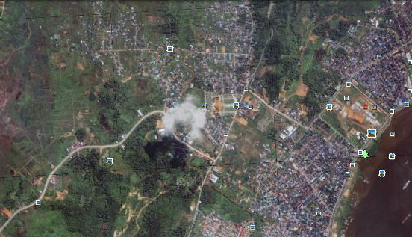
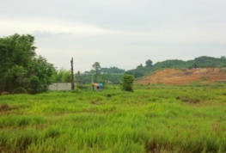

Gambar 1. Kondisi Eksisting Tapak
Sumber : Analisis

Data Tapak
Tapak berada di jalan Jakarta 2, Loa Bakung, kecamatan Sungai Kunjang, kota Samarinda. Dengan luas lahan 11.500m²
- Batas-batas fisik tapak
Sebelah Utara : Berbatasan dengan lahan kosong dan bukit
Sebelah Selatan : Berbatasan dengan pemukiman penduduk
Sebelah Timur : Berbatasan dengan Pemukiman Penduduk dan tanah kosong
Sebelah Barat : Berbatasan dengan bukit dan pemukiman penduduk
Analisa dan Konsep Pelaku, Kegiatan Serta Kebutuhan Ruang
Analisa Pelaku
Pada bangunan pendidikan untuk anak usia dini yang bersifat kebebasan in and out ( inside outside, indoor outdoor ) terdiri dari :
- usia 3 bulan – 2 tahun ( Infant / Nursery ).
- usia 3 - 4 tahun ( Toddler / Playgroup).
- 5 – 6 tahun ( Preschool / Kindergarten Children ), maka :

Tabel 1 : Pelaku utama
Bagian | Pelaku | Jumlah
Taman Kanak-Kanak | Kepala Sekolah | 1 orang
Taman Kanak-Kanak | Wakil Kepala Sekolah | 1 orang
Taman Kanak-Kanak | Guru Kelas | 8 orang
Taman Kanak-Kanak | Guru Olahraga | 2 orang
Taman Kanak-Kanak | Guru Musik | 2 orang
Penitipan Anak | Perawat Infant/Nursery | 3 orang
Penitipan Anak | Guru Toddler / Playgroup | 4 orang
Penitipan Anak | Kepala Perawat | 1 orang
Staff Pengelola | Staff Administrasi | 20 orang
Staff Pengelola | Staff Utilitas | 7 orang
Staff Poliklinik | Dokter | 1 orang
Staff Poliklinik | Asisten Dokter | 2 orang
Staff Cafetaria | Koki dan pelayan | 15 orang
Jumlah |  | 67 orang
Pengunjung :
- Peserta Infant / Nursery usia 1 tahun – 2,7 tahun,1 ruang @ 18 bayi = 3 guru.
- Peserta Toddler / Playgroup usia 2,8 tahun – 3,7 tahun, 2 ruang @ 20 balita = 4 guru.
- Peserta Preschool / Kindergarten Children
- Kelas A ( usia 3,8 – 4,7 tahun ) 2 kelas @ 20 murid = 4 guru,
- Kelas B ( usia 4,8 – 6 tahun ) 2 kelas @ 20 murid = 4 guru
- Orang tua 80 orang.
- Auditorium berkapasitas 400 orang.
- Café berkapasitas 70 orang dan Poliklinik 5 orang

Analisa kegiatan Pelaku
Tabel 2 : Kegiatan Pelaku
Bagian | Kegiatan | Kebutuhan Ruang | Sifat
Kindergarten | Bekerja | Kepala Sekolah | Privat
Kindergarten | Bekerja | Wakil Kepala Sekolah | Privat
Kindergarten | Belajar | Kelas | Privat
Kindergarten | Bekerja | Guru | Privat
Kindergarten | Belajar | Audio Visual | Semi Publik
Kindergarten | Belajar | Kerajinan | Semi Publik
Kindergarten | Baca | Perpustakaan | Semi Publik
Kindergarten | Menyimpan Barang | Loker , gudang | Privat
Kindergarten | Bermain | Bermain Indoor | Semi Publik
Kindergarten | Berenang | Kolam Renang Indoor | Semi Publik
Kindergarten | Belajar | Laboratorium Komputer | Semi Publik
Kindergarten | Berkumpul | Receptionist | Publik
Kindergarten | BAKB / Cuci | Lavatory | Privat
Nursery dan Playgroup | Bekerja | Kepala Perawat | Privat
Nursery dan Playgroup | Bekerja | Perawat | Privat
Nursery dan Playgroup | Tidur | Tidur Infant | Privat
Nursery dan Playgroup | Bermain | Bermain Infant | Privat
Nursery dan Playgroup | Bermain | Bermain Toddler | Privat
Nursery dan Playgroup | BAKB / Cuci | Lavatory | Privat
Nursery dan Playgroup | Buat Susu dan Makanan | Dapur | Privat
Staff Pengelola | Bekerja | Kepala Staff Administrasi | Privat
Staff Pengelola | Bekerja | Staff administrasi | Privat
Staff Pengelola | Menyimpan Barang | Mesin dan Utilitas | Privat
Staff Pengelola | Rapat dan Simpan Berkas | Rapat dan Arsip | Privat
Staff Pengelola | Simpan Barang | Gudang | Privat
Staff Pengelola | Buat Minum dan Makan | Dapur | Privat
Staff Pengelola | BAKB / Cuci | Lavatory | Privat
Auditorium | Berkumpul | Auditorium | Publik
Auditorium | Ganti Baju | Ganti Baju | Privat
Auditorium | Tunggu | Hall | Publik
Auditorium | BAKB / Cuci | Lavatory | Privat
Caffetaria | Masak | Dapur | Privat
Caffetaria | Makan Minum | Makan dan Minum | Publik
Caffetaria | BAKB / Cuci | Lavatory | Privat
Kesehatan | Cek Kesehatan | Periksa | Privat
Kesehatan | Rawat | Rawat | Privat
Kesehatan | Simpan Obat | Obat | Privat
Kesehatan | Tunggu | Tunggu | Semi Publik
Kesehatan | BAKB / Cuci | Lavatory | Privat
Ibadah | Beribadah | Mushalla | Servis
Ibadah | Berwudhu | Wudhu | Semi Publik
Ibadah | BAKB / Cuci | Lavatory | Privat
Olahraga dan Bermain Outdoor | Olahraga Outdoor | Lapangan Futsal | Publik
Olahraga dan Bermain Outdoor | Olahraga Outdoor | Lapangan Badminton | Publik
Olahraga dan Bermain Outdoor | Olahraga Outdoor | Lapangan Basket | Publik
Olahraga dan Bermain Outdoor | Bermain Outdoor | Bermain Outdoor | Publik
Umum | Memarkir Kendaraan | Parkir | Servis
Umum | Berjaga | Pos Satpam | Servis
Umum | Menunggu Kendaraan | Halte | Servis

Analisis Kebutuhan Ruang
- Rekapitulasi Luas Ruang :
Luas Tapak : 11.500 m²
Building Coverage 40% : 4.600 m²
Ruang Terbuka Hijau (RTH) 60%: 6.900 m²

Luas Bangunan/Ruang Dalam
Keg. Kindergarten, Nursery & Toddler : 2.226,72 m²
Kegiatan Pengelola : 213,94 m²
Kegiatan Servis : 1.544,46 m² +
3.985,12 m²

Luas Ruang Luar
Parkir Area : 786,4 m²
Open Space : 6.728,48 m² +
Total Luas : 7.514,88 m²

- Rekapitulasi Luas Keseluruhan
Total Luas Bangunan/Ruang
Dalam :3.985,12m²
Total Luas Ruang Luar : 7.514,88 m² +
11.500 m²

KONSEP PERANCANGAN
Pendekatan Perancangan
Mengingat bahwa Gedung Pendidikan Anak Usia Dini ini memiliki tujuan untuk membentuk anak Indonesia yang berkualitas, yaitu anak yang tumbuh dan berkembang sesuai dengan tingkat perkembangannya sehingga memiliki kesiapan yang optimal di dalam memasuki pendidikan dasar serta mengarungi kehidupan di masadewasa. Maka konsep dasar yang diterapkan adalah Penekanan Pada Desain Eco Recreative perwujudan arsitektur yang bisa mengakomodasi pengguna atau pengunjung dengan memperhatikan lingkungan yang mampu memberikan suasana ceria dan membuat suatu lingkungan yang terpadu dengan lingkungan sekitar yang lebih memberikan perlindungan terhadap hubungan interaksi sosial dan juga lingkungan lebih mengesankan suatu kompleks taman bermain dari pada kesan sekolah yang membosankan.

Perancangan Tapak
- Massa diorientasikan ke dalam untuk daerah zona PAUD sedangkan untuk daerah umum (rawat jalan) diorientasikan menyebar,hal ini dimaksudkan agar kegiatan sosialisasi tercapai.
- Tapak ditata dengan tujuan memberikan kesan komunitas dan mendorong interaksi sosial.
- Sirkulasi mempunyai lebar min. 2.4 m (jarak interpersonal manusia).
- Pepohonan yang dominan digunakan adalah pepohonan sebagai peneduh. Untuk daerah diluar rawat inap digunakan pohon yang berdaun dan bertajuk lebat serta diutamakan yang dapat berkelompok sebagai buffer kebisingan dan kebersihan udara dari arah jalan raya.

Penzoningan
Tabel 2 : Zoning secara horizontal
Publik | Kegiatan : Pengelola, Auditorium, Caffetaria, Bermain Outdoor  Letak Pada Tapak : Barat dan selatan  Keterangan : Sisi tapak berbatasan dengan jalan utama, sehingga cocok untuk main entrance karena sifatnya yang mengundang.
Semi Publik | Kegiatan : Audio Visual, Perpustakaan, Laboratorium Komputer, Bermain dan Kolam Renang Indoor Kerajinan.  Letak Pada Tapak : Utara dan timur  Keterangan : Tingkat kebisingan di sisi tapak ini cukup rendah.
Privat | Kegiatan : Kindergarten, Playgroup, Nursery.  Letak Pada Tapak : Utara dan timur.  Keterangan : Sisi tapak pada area ini memiliki tingkat kebisingan yang cukup rendah.
Servis | Kegiatan : UKS / Poliklinik, Mushalla,Parkir.  Letak Pada Tapak : Barat dan selatan.  Keterangan : Berbatasan dengan jalan yang cocok digunakan untuk sirkulasi servis.

Untuk mencapai lingkungan yang Eco Recreative, maka dilakukan usaha-usaha sebagai berikut :
- Zona Kegiatan Belajar Mengajar
Sebagai fungsi yang paling membutuhkan ketenangan, daerah ini diletakkan agak k barat dan dekat dengan main intrance pada rancangan tapak sehingga akses keluar masuk pengantar dan siswa dekat.

- Zona Gedung Pengelola
Penempatan massa bangunan depan, langsung setelah main interence dari fungsi Lobby utama pada bangunan ini agar akses guru, orang tua murid dan murid lebih terhubung.

- Zona Bermain Outdoor
Zona Bermain Outdoor di tempatkan diantara semua bangunan. Hal ini dimaksudkan agar memudahkan pencapaian dalam sirkulasi mengingat bangunan PAUD ini didominasi oleh anak – anak yang masih perlu pengawasan lebih, serta jauh dari pintu keluar masuk agar jauh jangkauan luar .
Pemakai fasilitas ini adalah semua penghuni bangunan.
Permainan modern sering digunakan yaitu peralatan rekreasi yang banyak membantu anak-anak mengembangkan koordinasi fisik, kekuatan, dan fleksibilitas, serta menyediakan rekreasi dan kenikmatan. Umum di taman bermain modern bermain struktur yang menghubungkan bagian yang berbeda banyak peralatan.

Tabel 3 : Jenis – Jenis Permainan Outdoor
Nama | Gambar
Jungkat – Jungkit | 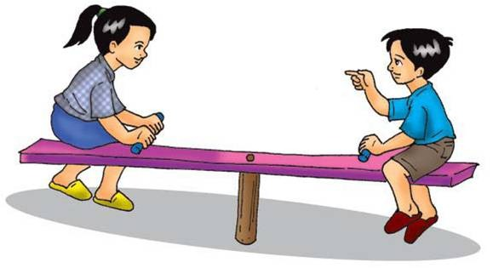
Komidi Putar | 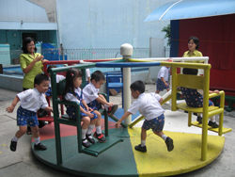
Swingset | 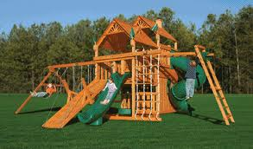
Slide | 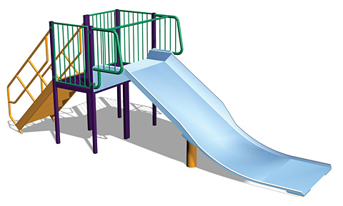
Panjatan | 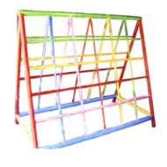
Dagu up bar | 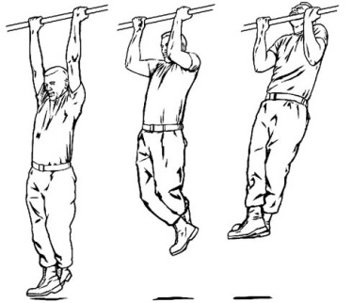
Sandbox | 
Rider | 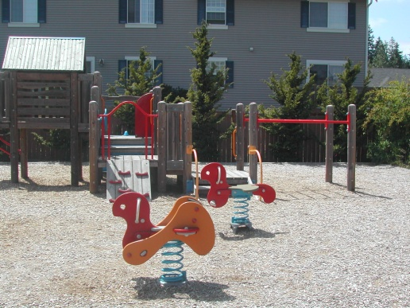
Bar monyet | 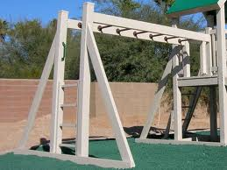
Cincin trapeze | 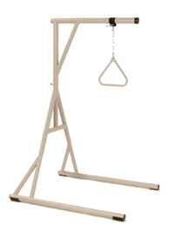
Playhoses | 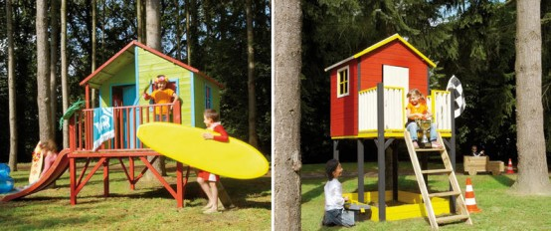
Labirin | 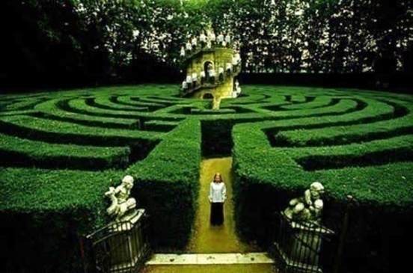

Akibatnya, area ini dituntut agar dapat memberikan suasana bermain yang aman dan nyaman namun dapat memberikan nilai pembelajaran kepada anak didik sendiri. Maka area ini membutuhkan pencapaian yang mudah bagi pengangkutan kerja keluar.

- Zona Ruang Guru
Penempatan massa bangunan ini menjadi satu kesatuan dengan bangunan belajar mengajar, berada di depan komplek bangunan utama, terhubung langsung dengan Lobby utama dan poliklinik. Pada bangunan ini semua pelaku kindergarten, playgroup dan nursery melalui bagian ini sebelum menuju ke ruangan maing – masing kegiatan, hal ini ditujukan agar segala kegiatan dapat dipantau oleh guru.

- Zona Service
Pada zona ini massa terdiri dari bangunan auditorium di tempatkan pada bagian depan tapak agar akses antara pengguna dan bangunan dekat dengan parkir, hal ini dikarenakan pengguna dominan berasal dari luar pengguna inti tapak. Caffetaria ditempatkan pada bagian belakang tapak dekat dengan zona bermain outdoor.

- Parkir
Perletakan zona parkir pada tapak yaitu pada depan tapak untuk zona parkir mobil berada di sebelar kiri depan dan pada kanan depan tapak yaitu untuk parkir motor.
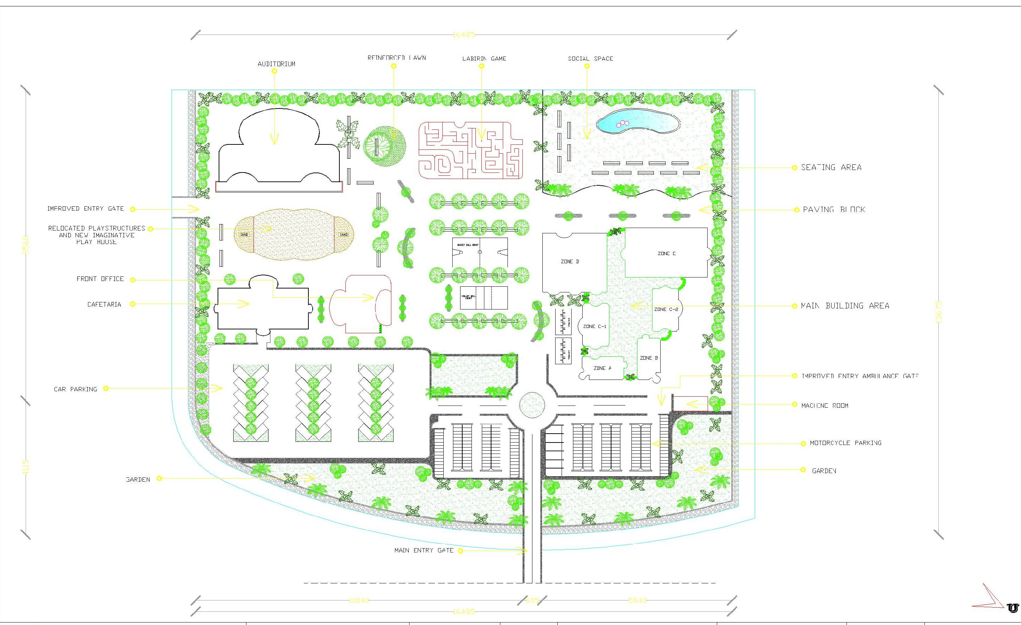
Gambar 2. Penzoningan
Sumber : Konsep Perancangan

Sirkulasi Dalam Tapak
Pertimbangan yang dipakai untuk menentukan sistem sirkulasi adalah:
- Memberikan perlindungan maksimum kepada pengguna yang pada umumnya masih anak - anak.
- Dari segi recreative sebagai alat pembelajaran dan rekreasi yang kreatif.
- Kelancaran aktifitas operasional harus tetap berjalan tanpa terganggu cuaca.
- Batas lahan dengan daerah sekeliling eksisting diberikan pagar pembatas dinding tanaman setinggi 3 meter.
Dari pertimbangan di atas maka ditentukan sistem sirkulasi dalam tapak menggunakan pedestrian terbuka yang sekaligus menyatukan kelompok fungsi yang berhubungan dengan pendidikan.
Secara arsitektur, pedestrian ini akan membentuk suasana eco recreative yang diharapkan.

Gambar 3. Sirkulasi Dalam Tapak
Sumber : Konsep Perancangan

Lansekap
- Pepohonan juga digunakan sebagai pembentuk vista-vista (enframing) kearah view yang baik.
- Penataan pepohonan digunakan juga untuk mengarahkan alur gerak manusia dan pembentukan ruang-ruang sekunder dalam tapak.
- Tata hijau digunakan sebagai buffer dari potensi negatif tapak seperti polusi udara dan polusi khususnya dari arah jalan.
Elemen – Elemen Landscape Kindergarten
- Bangunan
- Bangunan Inti
Bangunan yang merupakan pusat belajar mengajar maupun bermain yang berada di dalam ruangan. Kebutuhan ruang disesuaikan dengan kebutuhan.
- Bangunan Pendukung
Bangunan yang dirancang dengan fungsi sebagai penunjang kegiatan belajar mengajar maupun bermain yang berada di dalam ruangan. Kebutuhan ruang disesuaikan dengan kebutuhan.

- Penataan Ruang Luar
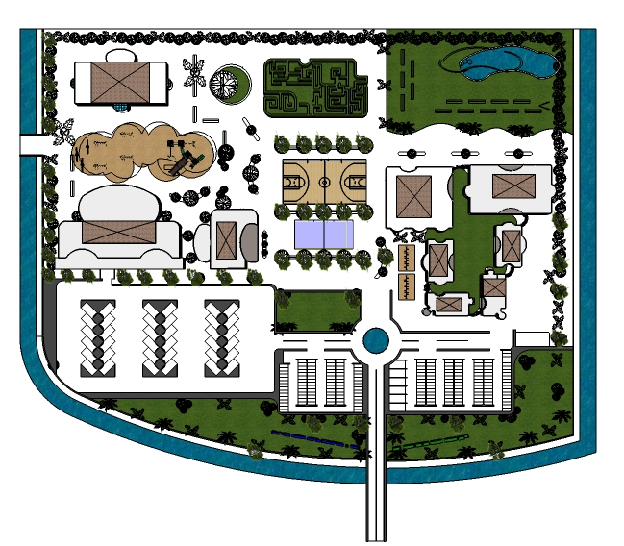
Pada area ruang luar, hampir seluruh elemen ruang luar akan terlihat jelas sehingga anak akan mendapat lebih mudah mengenal kondisi di sekitarnya yang akan memberikan kesan keakraban dan bahkan menjadi penanda bagi anak agar tidak tersesat.
- Penataan Soft Material.
Soft Material yang digunakan adalah tanaman dan air. Tanaman yang digunakan adalah tanaman yang tentunya aman bagi anak, mengingat rasa keingin tahuan anak begitu besar. Soft Material tidak memiliki bentuk yang tetap dan tentunya akan selalu berkembang sesuai masa pertumbuhan sehingga menyebabkan bentuk dan ukuran yang selalu berubah – ubah. Perletakan tanaman dan vegetasi bertujuan agar terlindung dari pembiasan cahaya berlebihan, polusi udara, tempat berteduh serta sebagai filter terhadap lingkungan.
- Penataan Hard Material.
Hard Material yang digunakan dalam fasilitas ini adalah mainan dalam beberapa area bermain, penghubung antar massa, pagar pembatas, tree house, dan berbagai jenis perkerasan.
Hal yang penting diperhatikan dalam mendesain tempat bermain adalah kemampuan tempat untuk dapat menampung kegiatan bermain anak, dalam hal ini ada dua hal yang perlu diperhatikan yaitu :
- Dimensi ruang yang mencukupi ( bagian dari Comfortibility ).
- Pemisahan ruang tidak berdasarkan jenis kelamin dan umur tetapi berdasarkan jenis permainan, yaitu tempat permainan games dan tempat permainan olahraga ( Disscitiation Activity ).
Bila dikaitkan dengan kondisi ruang maka hal yang perlu diperhatikan adalah :
- Posisi
Posisi tempat bermain sebaiknya dapat dijangkau dengan mudah, mengingat yang menjadi pengguna adalah anak-anak, maka faktor keselamatan didalam menjangkau tempat bermain merupakan faktor yang penting ( Phisical Accesibility ). Disamping itu faktor keamanan juga menjadi hal yang dominan, oleh sebab itu sebaiknya tempat bermain tersebut dapat di jangkau dengan mudah oleh orang tua ataupun dapat di pantau oleh orang tua ( Visual Accesibility ).

- Dimensi
Dimensi merupakan hal yang penting untuk dapat menampung aktivitas kegiatan bermain anak. ( dikaitkan dengan Jenis Permainan).

- Tekstur
Dalam hal ini yang dimaksud dengan testur adalah finishing dari tempat bermain, agar penggunaan tempat bermain tersebut dapat digunakan pagi, siang dan sore hari maka sebaiknya finishing tersebut tidak membuat kondisi menjadi panas dan berdebu, karena hal tersebut sangat mengganggu kegiatan bermain anak. Anak sangat menyukai tempat bermain yang nyaman, misalnya ditumbuhi oleh rumput, dan teduh ( Comfortibility ).

Bentukan Bangunan
- Agar masalah kebutuhan akan kejelasan orientasi dapat terpecahkan maka massa, maka bagian lobby diletakkan pada bangunan paling depan pada bangunan utama.
- Bentuk bangunan dibuat sedemikian rupa sehingga memberikan kesan seperti suatu kompleks taman bermain.
- Bangunan ditata dengan membentuk puzzle - puzzle yang terpencar untuk mendefinisikan permainan puzzle yang belum tersusun menjadi sebuah bentuk yang jelas dan mendorong interaksi imajinasi anak – anak.
- Mengingat kondisi tapak yang memilikki iklim tropis dengan curah hujan cukup besar dan karakter daerahnya maka digunakan konsep atap miring.
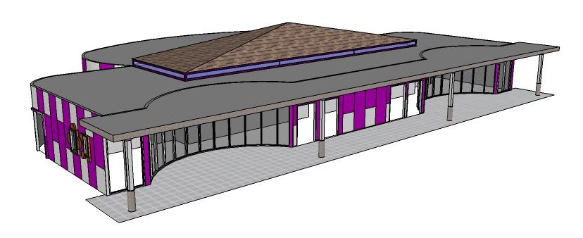
Gambar 4. Bentukan Bangunan
Sumber : Konsep Perancangan

Struktur dan Konstruksi
- Struktur dan Konstruksi sederhana yaitu dengan pondasi plat, kolom beton, balok dan kuda-kuda.

- Kedalaman pondasi yaitu untuk pondasi dangkal adalah 1.5 – 2 m, sedangkan untuk pondasi dalam adalah 6 – 8,5 m.

- Modul struktur yang digunakan adalah 7,2 m yaitu jarak efektif beton dan merupakan kelipatan dari modul terkecilnya yaitu 2.4m
Perancangan Ruang Dalam
- Ruang Kelas Kindergarten
Pada interior ruang kelas disesuaikan dengan kegiatan yang sedang dilakukan, interior untuk membaca berbeda dengan interior untuk mendengarkan dongeng. Hal ini disesuaikan agar psikologis anak – anak tidak tertekan oleh tujuan sebuah sekolah yaitu ‘belajar’ .

- Ruang Tidur Nursery
Warna ruang dibedakan menurut jenis ruangan dan sifat ruangan. Untuk ruang tidur Nursery digunakan warna-warna cerah degan menambahkan warna-warna hangat sebagai variasi namun tidak dominan.

- Ruang Bermain Playgroup
Pada ruangan ini membutuhkan banyak interaksi sosial dan kebebasan gerak yang tinggi, sehingga huniannya haruslah tidak memungkinkan pengelompokkan sosial dan berorientasi keluar.

- Untuk ruangan bersama / dayroom dan ruang makan digunakan warna-warna ekstrovert / aktif untuk merangsang aktivitas anak - anak.

- Warna secara keseluruhan digunakan warna-warna ceria.

- Pengaturan kursi memperhatikan jenis kegiatan yang dilakukan.

- Menyediakan view langsung ke arah luar bangunan ( taman / pepohonan ) sebagai stimuli positif terutama untuk daerah Nursery, di mana psikologi anak dapat menyatu dengan alam.

- Posisi ruang guru ditempatkan dengan jarak cukup dekat dari pintu kelas terjauh.

- Dayroom ditempatkan sedemikian rupa sehingga terkelilingi oleh ruang - ruang. Pencapaian ke Dayroom menjadi mudah dan dapat mendorong anak - anak untuk bersosialisasi.

- Menyediakan fasilitas ruangan bagi orang tua yang menjemput.

DAFTAR PUSTAKA

_____.,Undang-undangNomor 20 Tahun 2003 Pasal 28 ayat 2.
Ernst Neufert (AlihBahasa: SjamsuAmril).,1995.Data Arsitek, Edisi33, Jilid 1& 2; Jakarta; Erlangga.
Dwi Tangoro.,2004.UtilitasBangunan; Jakarta; Universitas Indonesia-Press.
Hurlock, Elizabeth, B. (1978). Child Development, Sixth Edition. New York : Mc.
Graw Hill, Inc.
Olds, Anita Rui. 2001. Child Care Design Guide. New York. McGraw Hill.
Pasal28 UU Sisdiknas No.20/2003 ayat 1.
Permendiknas No. 58/2009.
Permendiknas No. 58/2009.
PetunjukTeknisPenyelenggaraan TPA; DirektoratPembinaan PAUD; DirektoratJenderal PAUD, Non Formal dan Informal KementerianPendidikanNasional., 2011.
Sachari, Agus. 2003. PengantarEstetika. Penerbit ITB.
Surya, S. (2007).Melejitkan Multiple Intelligence AnakSejakDini.Yogyakarta : ANDI.
UU Sisdiknas No. 20/2003, Pasal.1 ayat 14.

Sumber dari Internet:
Google Map.com
http://blogspot.com/2012/01/perancangan-kawasan-taman-bermain.html
http://en.wikipedia.org/wiki/Preschool_education
http://faddotcom.tripod.com/definisi.htm
http://kamusbesarbahasaindonesia.org
http://murniramli.wordpress.com/serba-serbi-nippon/
http://pendidikanrekreasi.blogspot.com
http://www.futaba.ed.jp/yoryo-e.html
http://www.kotalayakanak.org/konsep-desain-tempat-bermain-anak
http://www.pramukanet.org/
http://www.schoolfurniture.uk.com;
http://wikipedia.com
www.e-psikologi.com

